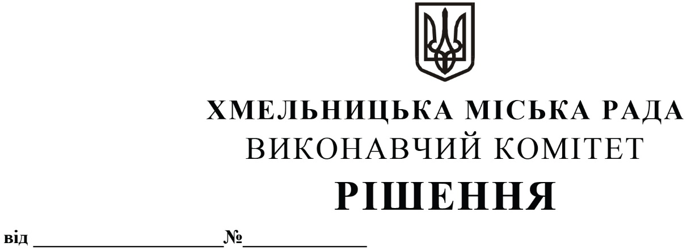

Про внесення змін до рішення виконавчого комітету від 11.02.21 № 108

Розглянувши клопотання управління транспорту та зв’язку, керуючись законами України «Про місцеве самоврядування в Україні», «Про автомобільний транспорт» та іншими нормативно-правовими актами в сфері житлово-комунального господарства та організації дорожнього руху, виконавчий комітет міської ради

ВИРІШИВ:

1. Внести зміни до рішення виконавчого комітету Хмельницької міської ради від 11.02.21 № 108 «Про створення робочої групи по організації дорожнього руху та розвитку транспортної інфраструктури Хмельницької міської територіальної громади та затвердження Положення про неї», виклавши додаток 1 в новій редакції згідно з додатком.
2. Контроль за виконанням рішення покласти на управління транспорту та зв’язку та заступника міського голови М. Ваврищука.

Міський голова О. СИМЧИШИН

Додаток
до рішення виконавчого комітету
від ___________ р. № _____

Склад
робочої групи з питань організації дорожнього руху та розвитку транспортної інфраструктури Хмельницької міської територіальної громади

Голова робочої групи:

Ваврищук Микола Васильович - заступник міського голови.

Заступник голови робочої групи:

Новачок Василь Пилипович - заступник міського голови.

Секретар робочої групи:

Миколюк Валерій Віталійович - головний юрисконсульт
управління транспорту та зв’язку.
Члени робочої групи:

Бойко Юлія Богданівна - капітан управління патрульної
поліції в Хмельницькій
області Департаменту патрульної поліції (за згодою);

Дзюба Віталій Петрович - начальник Придністровського
міжрегіонального управління
Укртрансбезпеки (за згодою);

Лісіцина Марія Дмитрівна - головний спеціаліст відділу
з безпеки дорожньої
інфраструктури управління
комунальної інфраструктури
(за згодою);

Микитюк Павло Олександрович - начальник відділу з безпеки
дорожньої інфраструктури
управління комунальної
інфраструктури (за згодою);

Понікарчук Ольга Олександрівна - в.о. завідувача відділу управління
міським господарством;

Смолінський Юрій Іванович - виконуючий обов’язки начальника
управління транспорту та зв’язку;

Франчук Валентин Борисович - заступник директора з
експлуатаційного утримання автодоріг ДП «Хмельницький
облавтодор» (за згодою);

Шепурев Сергій Валерійович - заступник начальника управління
транспорту та зв’язку;

Яковець Володимир Вікторович - начальник спеціалізованої монтажно-експлуатаційної дільниці комунального підприємства по будівництву, ремонту та експлуатації доріг
виконавчого комітету Хмельницької міської ради (за згодою).

Керуючий справами виконавчого комітету Ю. САБІЙ

В. о. начальника управління
транспорту та зв’язку Ю. СМОЛІНСЬКИЙ

